Pressinformation, 2011-06-15

Glöm myten om den motvilliga värdinnan

Ny undersökning visar att kvinnor föredrar spontanbesök i högre utsträckning än män
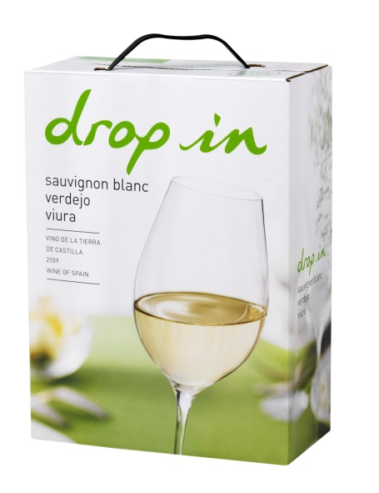
Inspirerade av sitt varumärke bestämde sig vinmärket Drop In för att göra en snabb undersökning av svenskarnas inställning till spontana drop-in-besök. Hur ser vi svenskar egentligen på oanmälda gäster som kommer förbi på en kopp kaffe eller ett glas vin? Svaren i undersökningen som genomfördes av undersökningsföretaget Norstat är något förvånade. Kvinnorna visar sig vara märkbart mer positiva än män till spontana gäster...

”Personligen tycker jag att det är kul att undersökningen i sin helhet visade att svenskarna är ett spontant folk som i huvudsak gillar att vänner och bekanta kommer förbi på spontanbesök”, säger Flavia Bergström, Brand Manager Wine på Altia Sverige som distribuerar bag-in-box-vinet Drop In. ”Samtidigt blev vi lite förvånade över att det var så pass stor skillnad mellan kvinnor och män – och att män i större utsträckning var negativa”.

Snabbundersökningen från Norstat bestod av en fråga som besvarades av 500 slumpvis utvalda svenskar. Frågan var helt enkel: Vad tycker du om drop-in-besök hemma hos dig? De svarande fick fem svarsalternativ att välja mellan:

”Sammantaget visar ju vår snabba undersökning att det finns hopp för ett prisvärt och gott vin som Drop In (bästa köp enligt Allt om Vin 1, 2011) och precis som namnet antyder är det framtaget för glatt och otvunget umgänge”, säger Flavia Bergström.

Drop In är ett vitt bag-in-box-vin som finns i Systembolagets ordinarie sortiment. Drop In kostar 159 kronor och har artikelnummer 2170.

För mer information, pressbilder eller produktprov, vänligen kontakta:
Flavia Bergström, Brand Manager Wine, Altia Sweden
Tel: 08-557 790 35, 070-368 71 22, E-post: flavia.bergstrom@altiacorporation.com

Rosen Guggenheimer Lindow, presskontakt K Communication
Telefon: 070-453 47 59, E-post: rosen@kcommunication.se

